Лабораторна робота 1
Тема: Створення картки днів народження на React. Концепція JSX. Модульний JS. Знайомство з хуком useState.
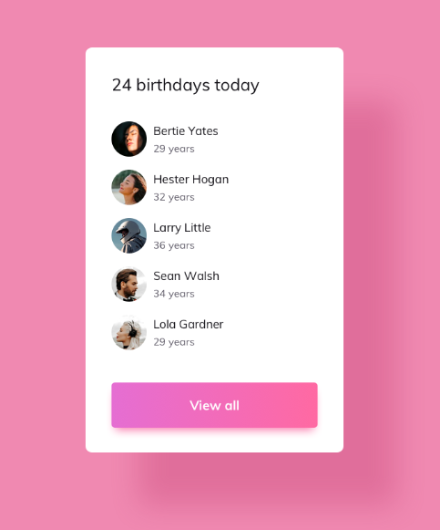

Хід роботи
1. Завантажити папку setup ( знаходиться там де і файл з ЛР) з вихідними файлами та встановити всі залежності через термінал редактора коду:
npm install
2. Запустіть підготовлений проект:
npm run start
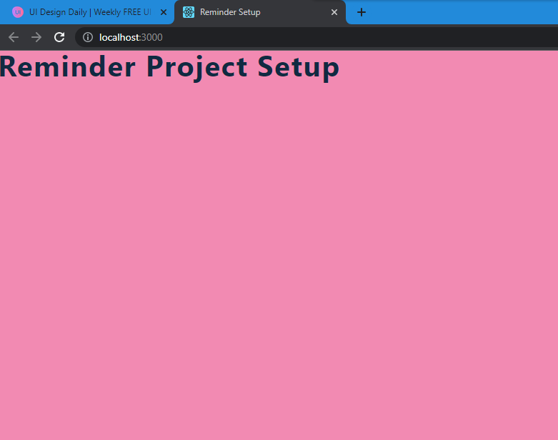
3. Створимо статичну структуру картки та додамо до неї компонент List
import React, { useState } from "react";
import data from "./data";
import List from "./List";
function App() {
return (
<main>
<section className="container">
<h3>0 birthdays today</h3>
<List />
<button onClick={() => console.log("first LR")}>Clear All</button>
</section>
</main>
);
}

export default App;

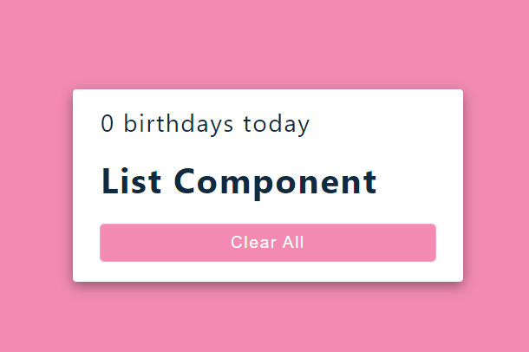

4. Реалізуємо стан компонента List та назвемо його people. Ця властивість міститиме об'єкт data (список людей з днями народження):
import React, { useState } from "react";
import data from "./data";
import List from "./List";
function App() {
const [people, setPeople] = useState(data);
return (
<main>
<section className="container">
<h3>{people.length} birthdays today</h3>
<List people={people} />
<button onClick={() => console.log("first LR")}>Clear All</button>
</section>
</main>
);
}

export default App;

5. Напишемо код для компонента List для рендеру інформації зі стейту people:
import React from "react";

const List = ({ people }) => {
return (
<>
{people.map((person) => {
const { id, name, age, image } = person;
return (
<article className="person" key={id}>
<img src={image} alt={name} />
<div>
<h4>{name}</h4>
<p>{age} yeras</p>
</div>
</article>
);
})}
</>
);
};

export default List;

6. Реалізуємо обробку натискання на кнопку та очищення списку людей:
<button onClick={() => setPeople([])}>Clear All</button>

7. Завантажити ЛР на GitHub та дати посилання в Moodle.

